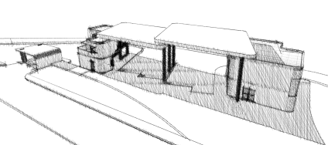
SREDNJA ŠKOLA BEDEKOVČINA
UČENIK: Mario Jurina, arhitektonski tehničar
MENTOR: Sanja Markuš, dipl. ing. arh.
TEMA: Autobusni Kolodvor Bedekovčina

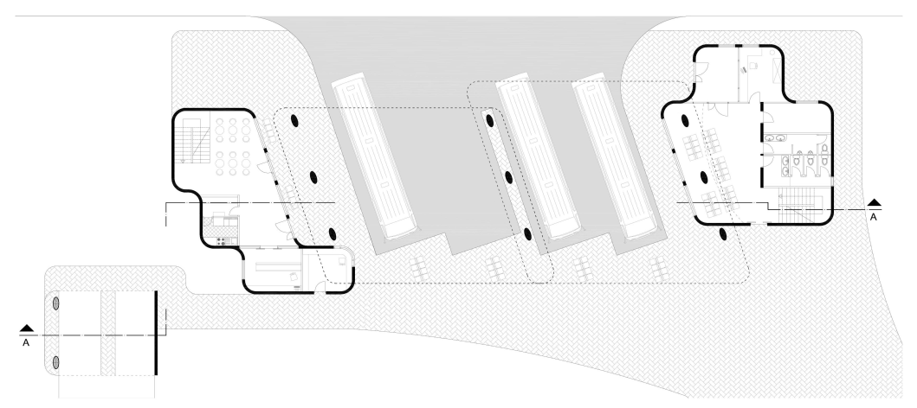

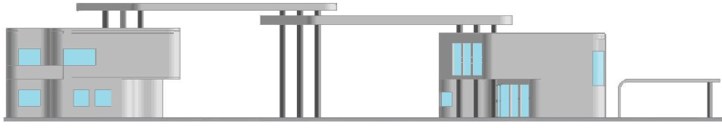

Autobusni kolodvor je koncepcijski riješen kao cjelina dvije građevine koje su povezane zajedničkom nadstrešnicom. Kolodvor je smješten u Bedekovčini na idealnoj lokaciji kako bi bio povezan sa svim važnim sadržajima kao što su centar mjesta, željeznička stanica i srednja škola.

Prvi dio kolodvorske zgrade je u potpunosti prilagođen putnicima te se u prizemlju nalazi pult za informacije i prodaju karata, čekaonica i javni WC. Prizemlje i kat su povezani stepenicama a veže ih i zračni prostor. Na katu se nalazi prostrani caffe bar s terasom. U prizemlju drugog dijela kolodvora nalazi se kiosk za novine, pekara i kiosk s brzom hranom sa stolovima za konzumaciju. Na katu se nalazi internet caffe s terasom i uredski prostor za upravu te WC.

U sklopu kolodvora se nalazi i stanica za punjenje električnih automobila. Stanica se sastoji od dva uređaja za punjenje te se istovremeno mogu puniti dva automobila. Jedan uređaj služi za brzo punjenje te je spojen na trofazni strujni napon a drugi uređaj skuplja sunčevu energiju pomoću solarnih panela koji su ugrađeni u krov stanice.

